开发环境

|  |  |  |
| --- | --- | --- |
|  | 32位 | 64位 |
| JDK1.7 | jdk-7u15-windows-i586 | jdk-7u15-windows-x64 |
| TOMCAT7 | apache-tomcat-7.0.39-windows-x86 | apache-tomcat-7.0.39-windows-x64 |
| Maven3 | apache-maven-3.0.4-bin | apache-maven-3.0.4-bin |
| Eclipse3.7 | eclipse-jee-indigo-SR2-win32 | eclipse-jee-indigo-SR2-win32-x86_64 |

|  |  |
| --- | --- |
|  | 下载地址 |
| JDK1.7 | http://www.veryhuo.com/down/html/43205.html |
| TOMCAT7 | http://tomcat.apache.org/download-70.cgi |
| Maven3 | http://maven.apache.org/download.cgi |
| Eclipse3.7 | http://www.eclipse.org/downloads/packages/release/indigo/sr2 |

OA的JS加载方式

经实验，目前实施的方式是把菜单用到的所有JS都先加载进来,而非点击某个菜单时，动态加载该菜单对应的JS

1:首页登陆时，加载情况如下

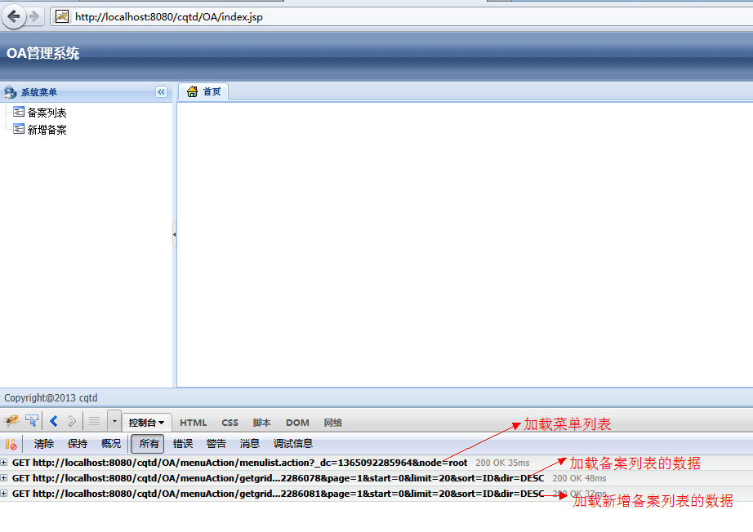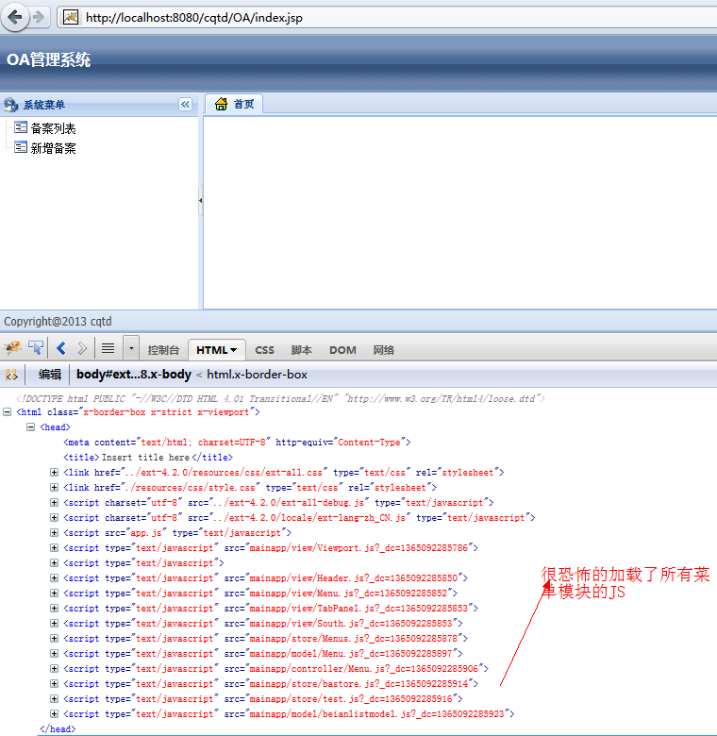

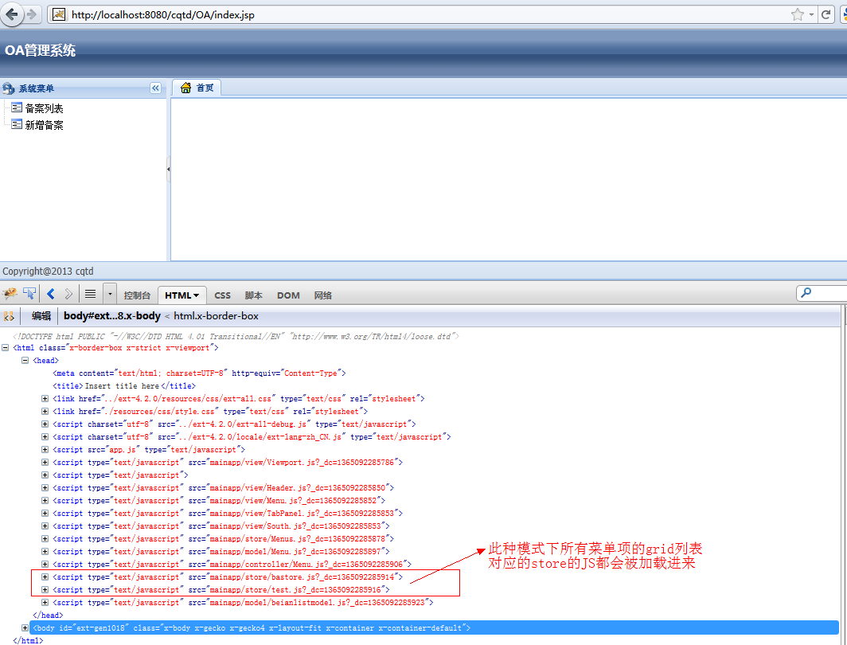

2：点击“备案列表”时，直接从缓存中取出数据来显示的，因为加载菜单时，同时也把所有菜单对应的列表数据加载了；点击“新增备案”列表也一样，如下图。

